На успешность человеческой жизни, помимо объективных обстоятельств, влияет также уровень самооценки, которая начинает формироваться в дошкольном периоде (3-6 лет), становится устойчивой и меняется с большим трудом. Это так называемый фундамент личности и его успеха. На формирование самооценки ребенка влияют взрослые (родители) и сверстники.
Самооценка играет решающую роль в формировании мыслей, эмоций, поведения и общего психологического благополучия человека.
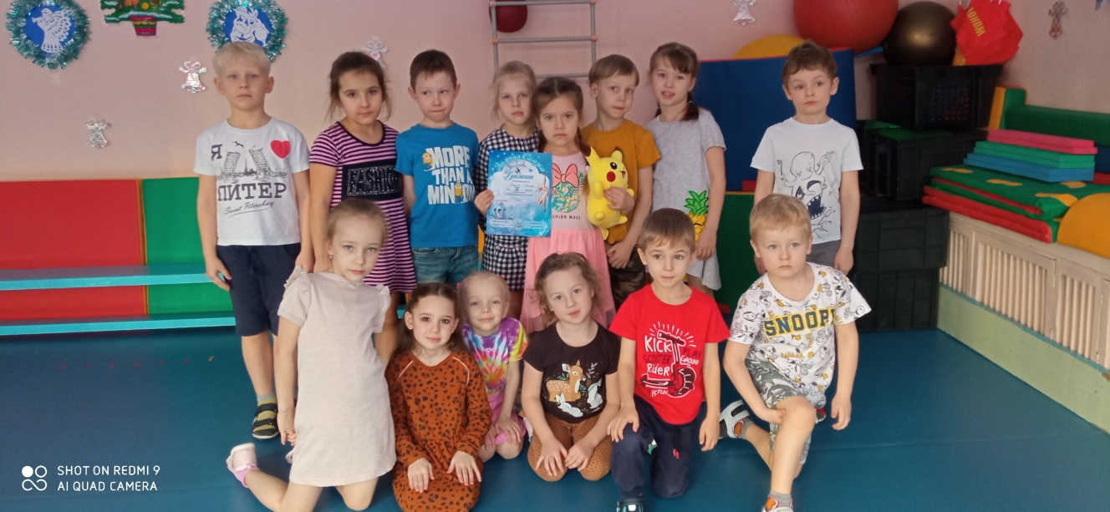
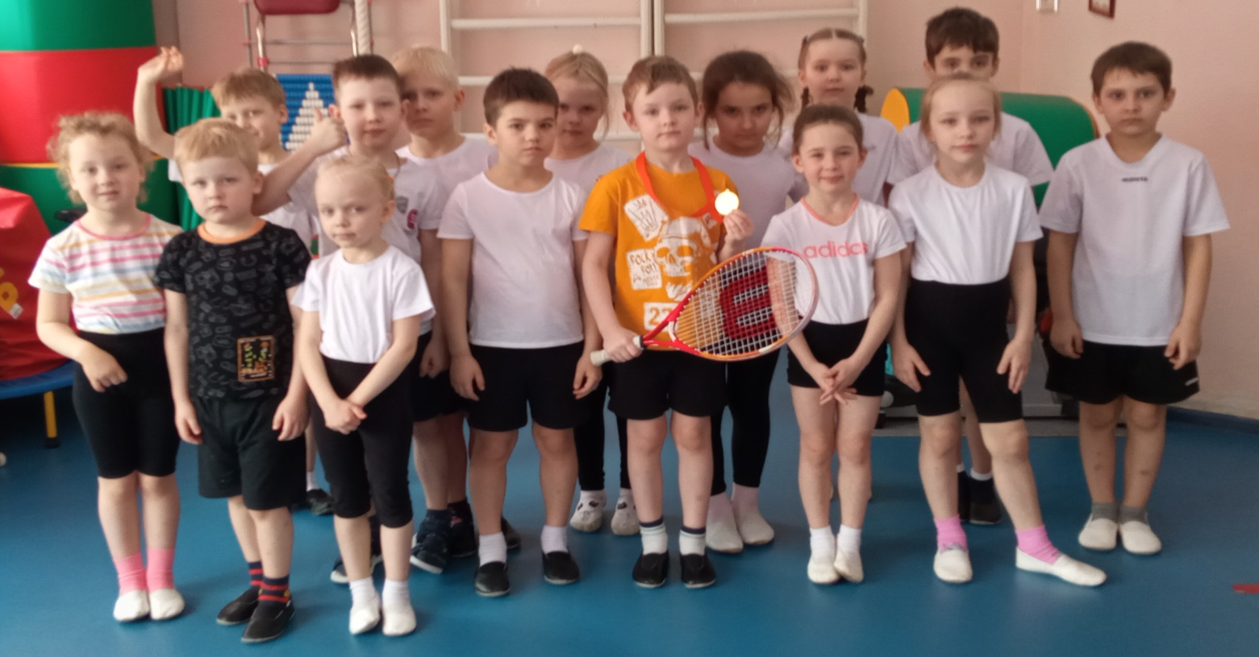

ГОРОДСКОЙ КОНКУРС «Музыкальный калейдоскоп»
